|  |
| --- |
| **Государственное бюджетное образовательное учреждение среднего**  **профессионального образования (среднее специальное учебное заведение)**  **«ЧЕЛЯБИНСКИЙ МЕДИЦИНСКИЙ КОЛЛЕДЖ»** |

Учебно-методическое пособие

Тема: «Физиологические роды. Подготовка к родам. Первичный туалет новорожденного».

ПМ 01. Медицинская и медико-социальная помощь женщине, новорожденному и семье при физиологическом течении беременности, родов, послеродового периода.

МДК 01.01. Физиологическое акушерство.

Специальность: 31.02.02. Акушерское дело

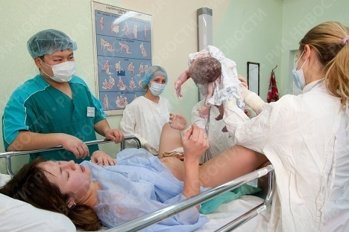

Челябинск

2016 год

|  |  |
| --- | --- |
| Обсуждено:  На заседании ЦМК  «Акушерское дело»  Протокол №.. от « »………2016 г. | Утверждаю:  Зам.директора по УВР  ______________О.А.Замятина  « »………. 2016 г. |

Составлено в соответствии с ФГОС по специальности «Лечебное дело».

Составитель:

преподаватель высшей квалификационной категории Бадаева Н.Я.

Изучение темы: «Физиологические роды. Подготовка к родам. Первичный туалет новорожденного» способствует формированию следующих компетенций в соответствии с видами Вашей будущей профессиональной деятельности.

Общие компетенции (ОК):

ОК 1. Понимать сущность и социальную значимость будущей профессии, проявлять к ней устойчивый интерес.

ОК 2. Организовывать собственную деятельность, выбирать типовые методы и способы выполнения профессиональных задач, оценивать их эффективность и качество.

ОК 3. Принимать решения в стандартных и нестандартных ситуациях, нести за них ответственность.

ОК 4. Осуществлять поиск и использование информации, необходимой для эффективного выполнения профессиональных задач, профессионального и личностного развития.

ОК 5. Использовать информационно-коммуникационные технологии в профессиональной деятельности.

ОК 6. Работать в коллективе и команде, эффективно общаться с коллегами, руководством, потребителями.

ОК 7. Брать на себя ответственность за работу подчинённых членов команды и результат выполнения заданий.

ОК 8. Самостоятельно определять задачи профессионального и личностного развития, заниматься самообразованием, планировать повышение квалификации.

ОК 9. Ориентироваться в условиях частой смены технологий в профессиональной деятельности.

ОК 12. Организовывать рабочее место с соблюдением требований охраны труда, производственной санитарии, инфекционной и противопожарной безопасности.

Профессиональные компетенции (ПК):

ПК 1.3. Оказывать лечебно-диагностическую помощь в родах.

ПК 1.4. Оказывать акушерское пособие при физиологических родах.

ПК 1.5. Проводить первичный туалет новорожденного, оценивать и контролировать динамику его состояния, осуществлять уход и обучать родителей уходу за новорожденным.

Требования к подготовке студентов по итогам изучения темы.

Иметь практический опыт:

. Проведения ухода, обследования рожениц, родильниц, новорожденных.

. Оказания акушерского пособия при физиологических родах и проведения первичного туалета новорожденного.

. Оказания помощи родильнице при грудном вскармливании и уходе за новорожденным.

Уметь:

. Владеть манипуляционной техникой в акушерском деле.

. Выполнять уход, обследование и наблюдение за здоровой роженицей, родильницей, новорожденным.

. Выполнять акушерское пособие при физиологических родах и проводить первичный туалет новорожденного.

. Проводить санитарно-просветительскую работу с родильницами.

Знать:

. Медико-социальные аспекты родовспоможения.

. Анатомические и физиологические особенности репродуктивной сферы женщины в различные периоды жизни, включая роды.

. Роды, периоды родов.

. Принципы профилактики акушерских осложнений.

. Анатомические и физиологические особенности периода новорожденности, оценку состояния новорожденного.

. Основные принципы и преимущества грудного вскармливания.

Методическое пояснение

Защита материнства была и остаётся одной из приоритетных задач здравоохранения. В последние годы, в результате совершенствования государственной системы охраны материнства и детства, внедрения научных достижений в практику родовспоможения с учетом международного и отечественного опыта, в организации и оказании акушерско-гинекологической помощи в РФ произошли значительные изменения. Внедрены современные перинатальные технологии, семейно-ориентированные и вертикальные роды. В справочном материале представлены современные международные стандарты по подготовке к родам, уходу за новорожденным в родильном зале, рекомендованные ВОЗ. Создание пособия диктуется необходимостью последовательного изучения и закрепления знаний, полученных студентами на теоретических занятиях.

Методические указания

. Внимательно изучите каждый раздел пособия, обратите внимание на основные положения протокола «Нормальные роды» и приложения к нему «Уход за новорожденным в родовом блоке».

. Ответьте на контрольные вопросы после каждого раздела.

. Если затрудняетесь ответить, вернитесь к изложению материала и снова внимательно его изучите.

. После изучения всего материала ответьте на вопросы тест-контроля и проверьте свои знания по эталону ответов (см. приложение).

Содержание

1. Введение.
2. Подготовка к родам (основные положения акушерского протокола «Нормальные роды»).
3. Профилактика гипотермии новорожденных.
4. Первичный туалет новорожденного и уход за ребенком в родильном зале.
5. Самоконтроль по теме «Физиологические роды. Подготовка к родам. Первичный туалет новорожденного».
6. Эталоны ответов к самоконтролю.
7. Литература.

Введение

Понятие нормальных родов является предметом многочисленных дискуссий, продолжающихся уже много лет. В нашу эпоху бурного развития и внедрения высоких технологий в различные аспекты жизни, в том числе в медицину, физиологический процесс, каковым, безусловно, являются роды, превратился в медицинскую манипуляцию, окруженную многочисленными условностями и запретами. Используемый в акушерской практике клинический протокол «Нормальные роды» и приложение к нему «Уход за новорожденным в родовом блоке и послеродовом отделении» основаны на принципах доказательной медицины, показали свою высокую эффективность по улучшению качества оказания акушерской помощи, основная цель которой-обеспечить безопасность для женщины и ребенка во время родов при минимально возможном вмешательстве в физиологический процесс.

Подготовка к родам в родильном зале.

Акушерка не позднее, чем за 40 минут до рождения ребенка, готовит необходимое оборудование и место для реанимации новорожденного, которое должно быть расположено в том же помещении, где рождается ребенок:

- включает источник лучистого тепла

- подключает кислород

- проверяет наличие и готовность к работе: дыхательного мешка и масок к нему 2 размеров (для доношенных и недоношенных новорожденных), одноразовой груши, электроотсоса и тройника к нему

- раскладывает для подогревания пеленки, одеяло, шапочку и носочки для ребенка (профилактика гипотермии).

Акушерка готовит: одноразовый акушерский комплект для приема родов, упакованный в микробонепроницаемую пленку.

Акушерские комплекты выпускаются стерильными, готовыми к использованию и тепловой стерилизации не подлежат. Акушерский комплект для приема родов содержит: большую простыню, малую простыню (для защиты промежности), впитывающую или адсорбирующую подстилку (для впитывания околоплодных вод), рубашку, бахилы, шапочку-берет для роженицы, 2 пеленки для новорожденных, впитывающие салфетки (для обработки роженицы).

* стерильный комплект для первичной обработки пуповины (набор для пересечения пуповины завернут в пеленку вместе с лотком для подсчета кровопотери в родах и включает: 2 зажима Кохера, ножницы, марлевые шарики).
* одноразовый стерильный пластиковый зажим на пуповину.
* комплект для вторичной обработки (ножницы, анатомический пинцет, сантиметровая лента, марлевые шарики, «пупочный набор» - 2 браслетки и медальон, 2 стеклянные палочки для профилактики гонобленореи у новорожденных).
* часы с секундной стрелкой, лучше Апгар-таймер.
* электронный термометр для новорожденных с делениями для низкой температуры.

В индивидуальном родильном зале (в месте, где рождается ребенок) всегда должны быть в наличии: детские электронные весы, комнатный обогреватель, градусник для измерения комнатной температуры (температура в месте, где рождается ребенок, должна быть не менее +25гр.С, а для преждевременных родов – не менее +28гр.С).

Оснащение индивидуального родильного зала включает:

* фетальный монитор
* набор для проведения первичной реанимации новорожденных (ларингоскоп со сменными клинками, в том числе для глубоконедоношенных детей, саморасправляющийся и неонатальный реанимационно-анестезиологический мешок, лицевые маски (3 размеров), эндотрахеальные трубки для новорожденных (4размеров), пупочные катетеры (2 размеров), катетеры стерильные одноразовые для отсасывания слизи, шприцы)
* инфузионный насос для новорожденных
* пластиковые мешки для оказания первичной реанимационной помощи детям с экстремально низкой массой тела
* фонендоскоп для новорожденных
* транспортный кювез с транспортным аппаратом ИВЛ, кислородным смесителем и компрессором
* установку для предстерилизационной очистки инструментария
* дозаторы для жидкого мыла, средств дезинфекции и диспенсоры для бумажных полотенец
* источник кислорода (центральная разводка)
* источник медицинского воздуха
* смеситель воздушно-газовой смеси
* светильник медицинский передвижной
* функциональную кровать для приема родов

стетоскоп акушерский, тонометр, амниотом (одноразовый стерильный), наборы инструментов для осмотра родовых путей, наборы инструментов для ушивания разрывов мягких тканей, акушерские щипцы, одноразовые мягкие системы для вакуум-экстракции плода, аппарат для баллонной тампонады матки

* шкаф для медикаментов
* столик инструментальный
* стол пеленальный с подогревом для новорожденных
* облучатель бактерицидный (настенный)
* контейнеры для использованных материалов (медицинских отходов)
* электроотсос для новорожденных.

**Алгоритм подготовки родового стола, роженицы, акушерки к приему родов.**

Подготовка родового стола.

Перед вскрытием акушерского комплекта для приема родов:

* проверить герметичность упаковки, обработать место разреза спиртом и вскрыть комплект стерильными ножницами
* стерильным пинцетом достать из комплекта большую простыню, укладывая её на функциональную кровать для приема родов (родовый стол)
* впитывающую подстилку укладывают на большую простыню для впитывания околоплодных вод
* малую защитную простыню используют для защиты промежности, впитывающие салфетки-для обработки роженицы.

Для приема родов также используется родовый комплект (бикс с набором для родов), может быть использован в течение 3 суток с момента автоклавирования (дата стерилизации указана на клеенчатом жетоне). В набор для родов входит: простыня для родильницы, комплект для первичной обработки пуповины, комплект для вторичной обработки, пеленки и одеяло для новорожденного, лоток для подсчета кровопотери в родах, набор инструментов для осмотра родовых путей. Сверху в биксе находится пинцет для извлечения содержимого и корнцанг с ватой для обработки наружных половых органов роженицы. В биксе должно быть 3 индикатора (сверху, в середине и на дне бикса). При достаточной стерилизации изменяется окраска индикатора.

Подготовка роженицы к родам.

На родовом столе на роженицу надевают рубашку, бахилы. Акушерка проводит обработку наружных половых органов роженицы кожным антисептиком. Обработка НПО проводится в определенной последовательности: вначале обрабатывается лобок, половые губы, внутренняя поверхность бедер (снизу вверх), область промежности и в последнюю очередь-анус (корнцанг после обработки НПО роженицы в дальнейшем в процессе родов не используется).

Подготовка акушерки к приему родов:

* надеть одноразовый фартук
* надеть одноразовую маску (она должна полностью закрывать рот и нос). Защитные очки или щиток защищают от попадания крови и других биологических жидкостей.
* обработать руки: механическая обработка, осушить руки одноразовым бумажным полотенцем, провести обработку рук кожным антисептиком в соответствии с алгоритмом
* надеть стерильный халат и стерильные одноразовые перчатки.

Ответьте на контрольные вопросы:

1. Укажите, как осуществляется подготовка к родам в родильном зале в соответствии с акушерским протоколом?
2. Что должна приготовить акушерка для профилактики гипотермии у новорожденных?
3. Что входит в акушерский комплект для приема родов?
4. Каков алгоритм подготовки родового стола, роженицы, акушерки к приему родов?

**Профилактика гипотермии новорожденных** - это комплекс мероприятий, выполняемых в течение родов и в первые дни после рождения с целью минимизации потерь тепла у всех новорожденных.

Основные принципы соблюдения «тепловой цепочки»:

- поверхности, на которые выкладывают ребенка, должны быть чистыми и теплыми;

- необходимо заранее подготовить согретые пеленки для обсушивания ребенка, теплые пеленки и одеяла;

- после рождения немедленно обсушить тело ребенка;

Обеспечить ранний контакт «кожа-к-коже» новорожденного и матери (метод, который подразумевает нахождение обнаженного ребенка на животе или груди матери (отца), ребенок должен быть обсушен, укрыт теплой сухой пеленкой и/или одеялом, на голове у ребенка должна быть надета шапочка, на ногах носочки, длительность контакта - от 40 мин. до - 2 часов);

- приложить ребенка к материнской груди;

- укрыть мать и ребенка одним одеялом;

-обработку новорожденного, антропометрию и пеленание проводить не менее чем через час от момента рождения, после контакта с матерью;

- термометрия всем новорожденным должна проводиться в родзале в течение 2-х часов 4-х кратно и сразу после перевода в послеродовую палату (используется электронный термометр).

Невыполнение хотя бы одного из этих мероприятий разрывает «тепловую цепочку» и ставит новорожденного под угрозу переохлаждения.

У недоношенных детей (до 28 недель) используются дополнительные меры по предупреждению гипотермии: сразу после пересечения пуповины и наложения скобки ребенка оборачивают в прозрачный теплосберегающий пакет с прорезью для головы, обсушивание кожи не проводится, ребенка помещают под источник лучистого тепла, для защиты поверхности головки от теплопотери используют шапочку. На этапе транспортировки из родзала в ПИТ следует держать пакет герметично закрытым. Введение сурфактанта через эндотрахеальную трубку проводится для профилактики респираторного дистресс-синдрома:

- всем недоношенным новорожденным (менее 27 недель),

- новорожденным на 27-29 неделе, матери которых не получали глюкокортикоиды для профилактики РДС,

- новорожденным в 27-29 недель, при необходимости интубации трахеи в родзале,

- детям на 30-31 неделе, при необходимости интубации и перевода на ИВЛ при тяжелой асфиксии.

После выкладывания ребенка на живот матери и соблюдения всех правил тепловой защиты проводится первичный осмотр без разрыва кожного контакта ребенка и матери.

Основная цель этого осмотра – получить ответы на следующие вопросы:

1. Есть ли врожденные пороки развития, травмы или симптомы заболеваний, требующие немедленного обследования и медицинского вмешательства?
2. Как происходит адаптация новорожденного?
3. Делают акцент на адекватности поведения ребенка, дыхания, сердцебиения, цвета кожных покровов, мышечного тонуса?
4. Проводят оценку ребенка по шкале Апгар на 1 и 5 минутах

В момент рождения ребенка необходимо оценить его состояние.

**Признаки нормального состояния новорожденного:**

* Дыхание – считается нормальным, если ребенок начал спонтанно дышать в течение 30 сек после рождения, ЧДД должна быть от 30—60 в минуту
* Сердцебиение – ЧСС более 100 ударов в минуту, считается приемлемой в момент родов. Чаще бывает выше (120 ударов в минуту)
* Цвет кожных покровов – после установления нормального дыхания цвет кожных покровов должен быть розовым. Допустим умеренный дистальный цианоз конечностей
* Мышечный тонус – в норме для новорожденного характерна флексорная поза. Допустимым считается умеренное снижение мышечного тонуса в период ранней послеродовой адаптации
* Рефлекторная возбудимость – ребенок активен, чихает, кашляет

|  |  |  |  |
| --- | --- | --- | --- |
| Признак | 0 | 1 | 2 |
| ЧСС | отсутствует | <100 | ≥100 |
| Дыхание | отсутствует | медленное, нерегулярное | хороший крик |
| Мышечный тонус | отсутствует | некоторое сгибание конечностей | активный |
| Рефлекторная возбудимость на введение катетера в нос | нет реакции | гримаса | кашель |
| Окраска кожи | цианотичная или бледная | тело бледно-розовое, конечности синие | розовая |

**Первичный туалет новорожденного в родзале.**

Включает:

а) двухмоментную обработку пуповины

б) профилактику гонобленореи

в) антропометрию

г) пеленание

д) регистрацию

Сразу после рождения обсушить ребенка теплой пеленкой, держа его на своей руке (лоток не использовать), либо на животе у матери. Мокрую пеленку выбросить, ребенка накрыть теплой пеленкой и одеялом, затем надеть шапочку и носочки. Рутинное отсасывание слизи из носа и зондирование желудка не проводится. Ребенок находится на животе у матери в кожном контакте от 40 минут до 2 часов.

Первый момент обработки пуповины

После прекращения пульсации пуповины на расстоянии 10 см от пупочного кольца, накладывается первый зажим Кохера, второй – на расстоянии 8 см (зажимы на пуповину накладываются не ранее конца 1 минуты). Время задержки пережатия до 3 минут признаны безопасны. Пуповина пересекается стерильными ножницами между зажимами (возможно отцом ребенка). Специальной обработки пуповины антисептиком не требуется. Материнский конец пуповины опускается в лоток.

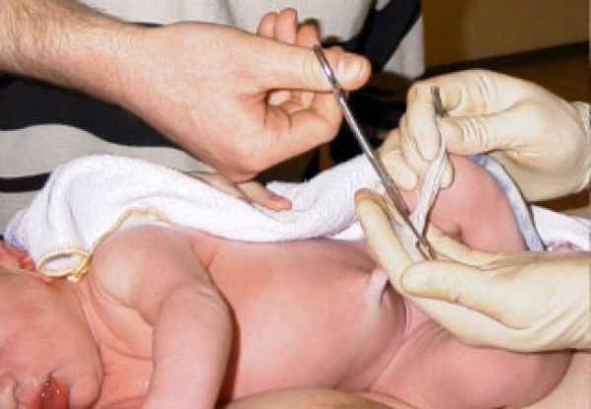

Второй момент обработки пуповины

Перед наложением скобки проводится повторная гигиеническая обработка рук. Пуповина протирается сухим стерильным марлевым шариком. От пупочного кольца на расстоянии 1 см накладывается одноразовый пластиковый зажим, от зажима вверх на расстоянии 0,5 см стерильными ножницами пуповина обрезается. Обработки пуповины антисептиком не требуется, марлевая салфетка на пупочный остаток не накладывается. Во время проведения данной процедуры, ребенок находится в кожном контакте с матерью. В последующем уход за пуповинным остатком осуществляется сухим способом. Кожу ребенка в родзале не обрабатывают, сыровидную смазку с кожи не снимают.

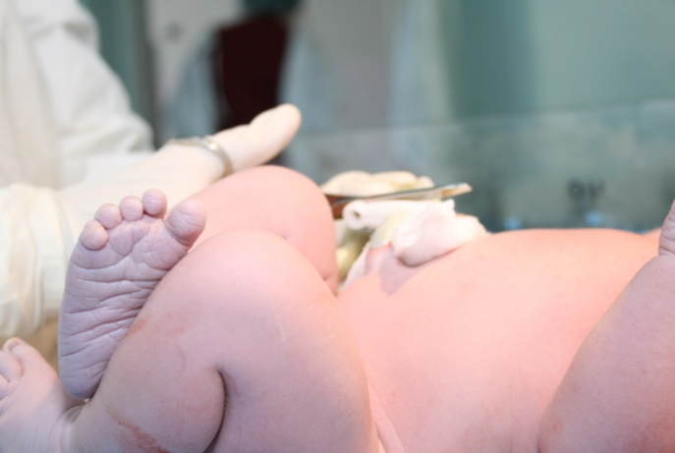

Профилактика гонобленореи

Проводится не позднее 1 часа после рождения ребенка (однократно, после пребывания на животе матери). От наружного угла к внутреннему, каждый глаз новорожденного протирается отдельным марлевым шариком, в оба глаза закладывается 1% тетрациклиновая или 0,1% эритромициновая мазь. Дополнительное закладывание мази в половую щель у девочек не требуется.

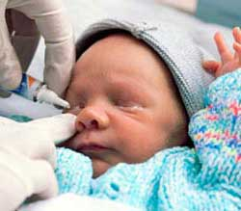

Взвешивание новорожденного

Проводится к концу 2 часа после рождения. На весы положить теплую пеленку, антропометрию проводить под источником лучистого тепла. С помощью сантиметровой ленты измерить рост ребенка (от затылка до пяточных бугров), окружность грудной клетки (по линии сосков и подмышечных впадин), окружность головки (по линии, проходящая через лобные бугры и затылок). После антропометрии измерить температуру ребенка и лишь при условии нормального ее значения завернуть ребенка в теплые пеленки, либо надеть распашонку и ползунки (тугое пеленание не используется). Заполняются 2 браслетки и медальон, на браслетках указывается, ФИО матери и пол ребенка, а на медальоне - дата и час рождения, ФИО матери, пол ребенка, вес, рост, окружность головки и окружность грудной клетки. Одетого ребенка передать матери. Ребенок должен находиться в контакте с матерью и быть закрытым одеялом вместе с ней. Первое прикладывание ребенка к груди матери должно быть не позднее 30 минут после рождения. Первичный уход за новорожденным в родзале осуществляет акушерка, принимавшая роды.

Она обязана:

- проверять дыхание младенца и цвет кожных покровов каждые 15 минут в течение 1 часа и каждые 30 минут в течение 2 часа в послеродовом периоде.

- если кожа становится цианотичной или появляется затрудненное дыхание (менее 30 или более 60 в минуту), дать кислород через маску и срочно вызвать врача-неонатолога. Измерять температуру тела ребенка электронным термометром в течение первых 2 часов каждые 30 минут в подмышечной области и перед переводом в послеродовое отделение. Нормальная температура тела ребенка составляет 36,5-37,5 °С, если температура менее 36,5 °С, необходимо сменить пеленки, шапочку и носочки на теплую, дополнительно укрыть одеялом вместе с матерью. При этом контроль температуры проводится каждые 15 минут. Необходимо вносить данные измерения температуры тела новорожденного в карту его развития или специальную форму (приложение) с указанием времени измерения.

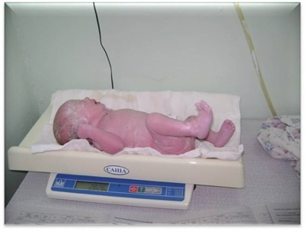

**Алгоритм первого кормления новорожденного в родильном зале.**

* Необходимо поинтересоваться у матери о планах кормления ребенка после рождения, дать краткую и доступную информацию о преимуществах грудного вскармливания.
* Оценить признаки готовности новорожденного к сосанию груди (открывает рот, высовывает язычок, поворачивает голову) и обратить на них внимание матери.
* Рассказать, как правильно расположить ребенка у груди (голова и тело ребенка должны располагаться в одной плоскости, нос на уровне соска) и помочь это сделать. Кормить ребенка лучше лежа на боку.
* Рассказать, как правильно взять грудь и дать её ребенку (поводить соском по губам ребенка, можно сцедить несколько капель молозива на губки, дождаться, когда ребенок широко откроет рот, подать грудь глубоко в рот ребенка, направляя сосок к верхнему небу).
* Как только ребенок взял грудь и начал сосать, рассказать матери о признаках правильного прикладывания к груди (рот ребенка широко открыт, нижняя губа вывернута, подбородок и нос прижаты к груди, большая часть околососкового кружка находится во рту ребенка, в основном снизу, щечки округляются при сосании).
* Отметить в карте развития новорожденного время прикладывания к груди, продолжительность и эффективность сосания.
* Необходимо убедиться, что мать правильно поняла признаки готовности ребенка к сосанию, умеет правильно прикладывать новорожденного к груди, знает, что кормить необходимо так часто, как попросит ребенок.

Через 2 часа при отсутствии осложнений со стороны как матери, так и новорожденного родильница с ребенком переводится в палату «Мать и дитя». Акушерка родильного зала передает детской мед.сестре информацию о первом прикладывании ребенка к груди, температуре, процессе ранней послеродовой адаптации.

Совместное пребывание матери и ребенка в послеродовой палате является одной из важнейших мер по профилактике ВБИ.

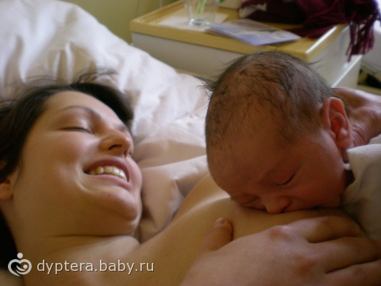

Ответьте на контрольные вопросы:

1. Перечислите основные принципы профилактики гипотермии новорожденного.
2. Каков алгоритм проведения первичного туалета новорожденного в родильном зале?
3. Каковы признаки нормального состояния новорожденного?
4. Перечислите признаки готовности новорожденного к сосанию груди.
5. Перечислите признаки правильного прикладывания новорожденного к груди матери.

Литература.

1. Радзинский В.Е. Акушерство (для мед. вузов)

М. ГЭОТАР – Медиа 2008г

2. Савельева Г.М. Справочник по акушерству, гинекологии, перинатологи С-Петербург Питер 2006г

1. Вартапетова Н.В. Практическое руководство по уходу за новорожденным в родильном блоке и послеродовом отделении. Москва 2010г
2. Вартапетова Н.В. Клинические акушерские протоколы (проект «Мать и дитя») Москва 2010г
3. Методическое письмо МЗ СР РФ №15-4/10/2-679Б от 13 июля 2011г. «Об организации работы службы родовспоможения в условиях внедрения современных перинатальных технологий».